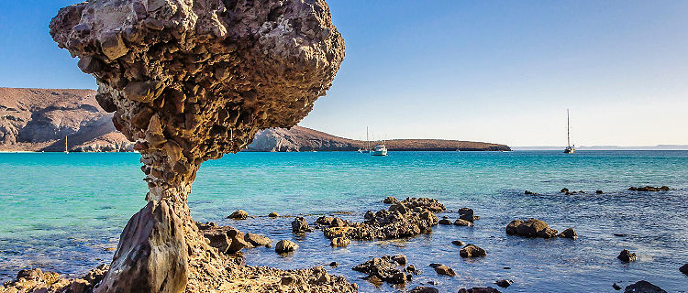

La Paz, Mar de Cortés y Los Cabos
5 DIAS / 4 NOCHES

ITINERARIO
Salidas: diarias.
Vigencia: Enero a Diciembre 2026.
Ref.: LCVMIX-LPMCLC

DÍA 1. LA PAZ
Llegada a La Paz, traslado por su cuenta al hotel.

DÍA 2. LA PAZ – CIUDAD – PLAYAS BALANDRA - TECOLOTE – LA PAZ
Desayuno. Comenzaremos nuestro recorrido en el centro histórico de La Paz, donde pasaremos por sus principales calles y edificios históricos como el antiguo Palacio Municipal, Teatro Juárez, Jardín Velasco, Catedral de Nuestra Señora de La Paz, visitaremos el Museo Regional de La Paz, y el Centro de Artesanías Sudcalifornianas donde podrás encontrar diversos productos regionales, esculturas y souvenirs hechos por personas locales con materiales de la región como La Choya, La Damiana, el palo de arco y diversas conchas.
Posteriormente nos trasladaremos por carretera hasta Playa Balandra, donde nos formaremos para entrar al Área Natural Protegida, donde haremos una caminata por esta maravillosa y paradisiaca playa, donde podrás conocer el Hongo de Balandra (patrimonio natural de B.C.S.), y tener una de las vistas más increíbles de la bahía.
Después iremos a Playa El Tecolote, donde comeremos en un restaurante y podrás relajarte frente al mar, pasaremos tiempo libre, y posteriormente nos trasladaremos de regreso a La Paz.

DÍA 3. LA PAZ – ISLA ESPÍRITU SANTO – LA PAZ
Desayuno. Salida a la isla Espíritu Santo que es la más cercana a la bahía de La Paz a tan sólo 33 Km de distancia, donde se conocerá las Islas La Partida, El Gallo, La Gallina, Los Islotes, son de las más hermosas del Mar de Cortés, donde sus grandes contrastes del color rojizo de sus piedras calizas, el azul turquesa del mar y sus hermosos atardeceres, hacen un escenario admirable.
La biodiversidad de este complejo insular es impresionante; se tienen registradas 32 especies de reptiles, 98 especies de aves, 16 especies endémicas, además de una colonia de unos 350 lobos marinos que pueden ser observados en los alrededores de sus costas. Declarada Área Natural Protegida en 1978 y Reserva de la Biosfera en 1995, la región cuenta con más de mil especies vegetales y animales; 64 de las cuales son protegidas oficialmente. También visitaremos la Playa Ensenada Grande, donde bajaremos de la embarcación para relajarnos en la orilla del mar y disfrutar de un delicioso lunch a base de ceviche de pescado con galletas y tostadas, sándwiches de jamón con queso, agua y refrescos.

DÍA 4. LA PAZ – TODOS SANTOS – SAN JOSÉ DEL CABO – LA PAZ
Desayuno. Saldremos de la ciudad de La Paz, para dirigirnos por carretera hacia el Pueblo Mágico de Todos Santos donde conoceremos el "Hotel California", reconocido por la canción del mismo nombre de la banda de rock "The Eagles", pasearemos por sus calles, tiendas de artesanías, la misión, plazuelas, galerías de arte, etc. Posteriormente salida a Cabo San Lucas, donde haremos un tour en una lancha totalmente transparente que nos llevará a ver de cerca el famoso Arco de Los Cabos, pasaremos por la playa del amor, la playa del divorcio, veremos formaciones rocosas como la península invertida, la bruja, y conoceremos la hermosa marina de Cabo San Lucas. Terminando el recorrido iremos a comer a un restaurante donde podrán degustar platillos con mucho sabor. Después visitaremos el poblado de San José del Cabo, un bonito lugar donde conocerán la Misión de San José del Cabo, su plaza principal, galerías de arte y tiendas de artesanías que expresan lo más bello del arte huichol materializada en souvenirs y adornos típicos Mexicanos, cuadros y pinturas de la región. La visita que no podía faltar es a la casa tequilera, donde nos explicarán la forma de la elaboración del tequila y sus diferentes presentaciones. Por ultimo traslado a su Hotel en la Paz.

DÍA 5. LA PAZ
Desayuno. Les pedimos trasladarse por su cuenta al aeropuerto.

Fin de nuestros servicios.

PRECIOS POR PERSONA EN MXN
VIGENCIA: ENERO A DICIEMBRE 2026.

HOTELES | Hotel City Express La Paz
Habitación doble | $13,046 MXN
Habitación triple | $11,812 MXN
Habitación cuádruple | $11,194 MXN

Precios informativos, sujetos a modificaciones sin previo aviso.
Favor de confirmar el precio final al realizar su reserva.

El precio incluye:
- 4 noches de alojamiento
- 4 desayunos
- Tour de ciudad y playas
- Tour Isla Espiritu Santo
- Tour Los Cabos
- 2 comidas (una en el tour de la ciudad y otra en Los Cabos), 1 box lunch (durante el tour a la Isla Espiritu Santo)
- Transportación durante los recorridos
- Impuestos

No incluye:
- Vuelos Ciudad de México – La Paz – Ciudad de México
- Propinas
- Alimentos y bebidas no mencionados
- Gastos y servicios extras y/o personales
- Seguro de Viajero

LEGALES:
- Itinerario meramente referencial, puede sufrir cambios o variaciones dependiendo de la disponibilidad de servicios y tarifas en convenio solicitadas al momento de la reserva, de acuerdo con cuestiones climatológicas, epidemiológicas, religiosas o conflictos internos dentro del destino que se encuentren ajenos a la empresa.
- Precios por persona en pesos mexicanos, sujetos a cambio, disponibilidad y confirmación de las tarifas en convenio cotizadas. Aplican restricciones.
- Tarifas con impuestos incluidos, vigentes del 01 de enero al 15 de diciembre 2026
- Toda reservación, cambio o cancelación será se tomará como efectiva, siempre y cuando se tenga la confirmación por escrito.
- Salidas operan con mínimo 2 personas.
- Los pasajeros tendrán 10 minutos de tolerancia adicional a los tiempos acordados para la realización en cada visita, después de este tiempo de tolerancia, los pasajeros tendrán que alcanzar al guía por su propia cuenta.
- Tarifas no aplican en temporada Alta o días festivos, puede aplicar suplemento.
- Los costos presentados en este itinerario aplican únicamente para pago con depósito o transferencia.
- Se recomienda adquirir un SEGURO DE ASISTENCIA EN VIAJE de cobertura amplia.

GASTOS DE CANCELACIÓN:
Los cargos de cancelación se aplican únicamente a los servicios terrestres y servicios especificados como no reembolsables o con condiciones diferentes que no permitan su cancelación.

